淡江時報 第 944 期
磨課師 動起來
新聞萬花筒
磨課師課程正式發表！校長張家宜、學術副校長葛煥昭、教務長鄭東文、資訊長郭經華、學教中心執行長游家政及遠距教學發展組組長王英宏皆出席參與，遠距組23日於覺生紀念大樓所舉辦的「淡江MOOCs課程發表會」。

張校長致詞表示：「教育部近年極力推行磨課師課程，本校非常榮幸有3堂課獲選，分別是e筆書法、物聯網概論、會計學。磨課師是淡江網路校園很重要的新起點，推行磨課師除了專業與技術外，教師的熱情也十分重要，希望未來有興趣的教師同仁們可以參與磨課師課程。」

會中張校長與葛煥昭共同頒發感謝狀給中文系教授張炳煌、資工系教授張志勇、會計系副教授林谷峻，期望藉由3位教師所開設的磨課師課程為起點，開啟遠距課程的新視界。

3門磨課師課程各具特色，於27日起正式開課，歡迎同學多加利用。（文／李昱萱、攝影／盧逸峰）
2014/10/27

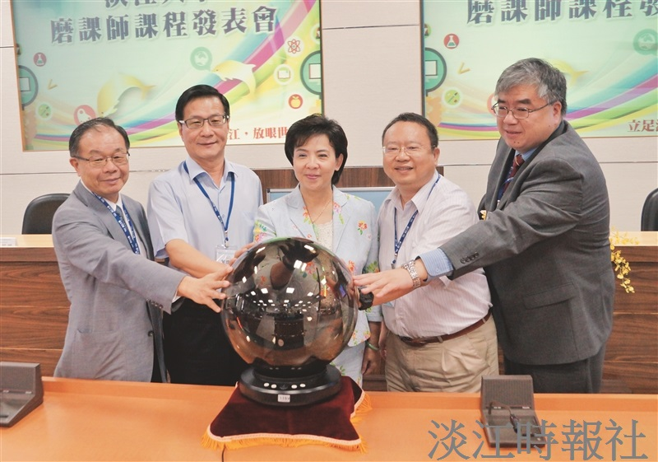
【記者陳品婕淡水校園報導】本校遠距教學組向教育部申請105年度「磨課師課程推動計畫」，於日前獲得補助「非常村上春樹」、「快快樂樂學C語言」兩門課程及經費共160萬元。課程預計在今年底上線，授課教師分別由日文系教授曾秋桂、資工系副教授陳瑞發來預錄課程，讓學習者未來可透過「MOOCs課程翻轉教室」網站，點閱課程進行線上學習。

